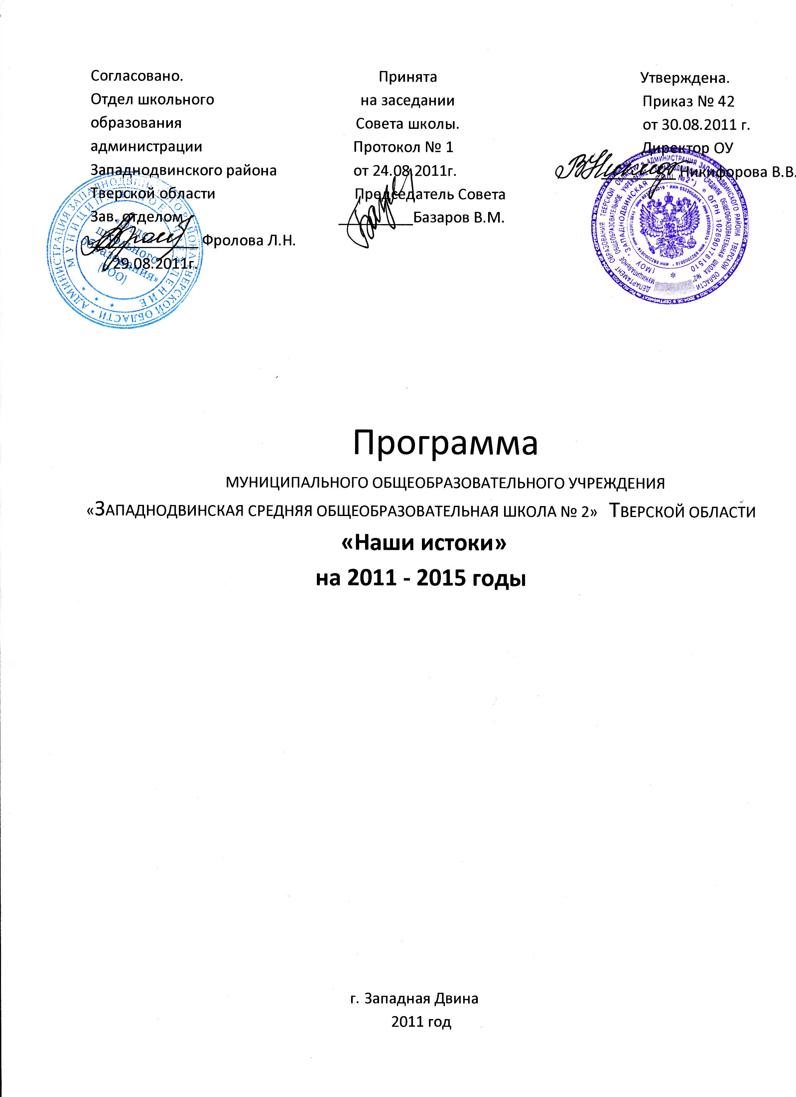

I. Пояснительная записка
Образование – это неразрывное единство обучения и воспитания. Задача системы образования сегодня – не только формирование индивида с широким мировоззренческим кругозором, с развитым интеллектом, с высоким уровнем знаний, но и духовной личности, от интеллектуального, политического, культурного уровня которой во многом будет зависеть будущее общества.
Прежде всего, духовная личность – результат долгого, упорного и целенаправленного процесса самоорганизации, семейного и общественного воспитания и просвещения. Духовный человек – это гражданин и патриот с сильным национальным характером, ответственный за порученное дело, умеющий трудиться и адаптироваться к меняющимся социальным условиям. Добрый и отзывчивый, уважительно относящийся к детству, к старости, к ценностям здоровой и полноценной семьи, ведущий здоровый образ жизни, нравственно состоятельный, эстетически просвещенный. Это человек со здоровым чувством национальной гордости и развитым национальным сознанием.
Духовно-нравственное становление детей и молодежи, подготовка их к самостоятельной жизни есть важнейшая составляющая развития общества и государства.
В Концепции модернизации российского образования отмечается, что воспитание как первостепенный приоритет в образовании должно стать органичной составляющей педагогической деятельности, интегрированной в общий процесс обучения и развития. Важнейшей задачей воспитания является формирование у школьников гражданской ответственности и правового самосознания, духовности и культуры, инициативности, самостоятельности, толерантности, способности к успешной социализации в обществе.
В современной России наметился переход к укреплению государственности, возрождению культурно-исторических традиций, к устойчивому развитию.
В этих условиях особую значимость приобретает задача консолидации общества на основе демократических ценностей, гражданского патриотизма.
Патриотизм, как нравственное чувство и совокупность социально-политических отношений является мощным фактором, необходимым условием для защиты национально-политических интересов, для достижения успеха в международной конкуренции, для сохранения и укрепления российской цивилизации.
Будущее России зависит от степени готовности молодых поколений к достойным ответам на исторические вызовы, готовности к защите интересов многонационального государства.
По этой причине система духовно-нравственного, гражданского и патриотического воспитания, имеющая прочные, проверенные временем традиции, нуждается в совершенствовании, в соответствии с новыми реалиями.

II. ОСНОВНЫЕ ТЕНДЕНЦИИ И ПРОБЛЕМЫ ДУХОВНО-НРАВСТВЕННОГО, ПАТРИОТИЧЕСКОГО И ГРАЖДАНСКОГО ВОСПИТАНИЯ ПОДРАСТАЮЩЕГО ПОКОЛЕНИЯ

Происходящие сегодня в стране политические и социально-экономические изменения оказали серьезное влияние на все стороны жизни и деятельности людей. Сформировались новые установки и ценности, появились непривычные критерии оценок тех или иных фактов, процессов, явлений. Это привело к изменению ценностных ориентаций молодежи, деформированию ранее существовавших убеждений и взглядов. Размытость понятий «долг», «честь», «духовность», «патриотизм» вносит свой негативный вклад в морально-психологическое состояние школьников. Исходя из этого отметим основные причины снижения статуса процесса воспитания как в социуме, так и в системе образования:
- Возникновение в российском обществе стихийной, деструктивной социальной ситуации для развития молодежи.
- Появление новой системы требований общества личности.
- Размывание и деградация традиционных ценностей и, как следствие, потеря преемственности поколений.
- Усиление бездуховности, падение образовательного и культурного уровня подрастающего поколения.
- Переоценка роли обучения и подготовки, снижение роли воспитания.
- Внедрение чуждых российскому обществу духовных ценностей.
- Забвение отечественной истории, культуры, традиций.
Одним из критериев воспитанности человека признается культура его поведения, этикет, совокупность норм общения. Культура поведения, общения как одна из важнейших сторон личности формируется и развивается в течение всей жизни человека: в семье, в детском саду, в школе, в процессе самовоспитания.
Основными показателями социализации индивида выступают:
- знание традиционных устойчивых норм поведения;
- представления об этических нормах поведения и общения в процессе деятельности;
- нормативная система этикета.
В современных условиях очевидна необходимость разработки и реализации новых подходов к определению приоритетов и основополагающих принципов гражданского, патриотического и духовно-нравственного воспитания.

7) внедрение инновационных форм и направлений воспитательной работы.
III. ЦЕЛЬ И ЗАДАЧИ ПРОГРАММЫ
Цель: Патриотическое, гражданское и духовно-нравственное воспитание учащихся посредством создания социально-педагогической среды, ориентированной на традиционные нравственные и культурные ценности.

Срок реализации: 2011 - 2015 годы

Для достижения этой цели в процессе воспитательной работы в школе необходимо решить следующие задачи:
1) формирование комплекса организационно-методического, информационно-просветительского обеспечения системы гражданского, патриотического и духовно-нравственного воспитания детей и молодежи в школе;
2) осуществление комплекса мер по просвещению родителей в вопросах гражданского, духовно-нравственного становления и воспитания детей;
3) интегрирование духовно-нравственного содержания в социально-педагогические и другие гуманитарные программы, реализуемые в школе;
4) реализация комплекса мер по социальному служению, развитию милосердия и благотворительности;
5) реализация системы мер по подготовке, просвещению и повышению квалификации педагогических кадров и других специалистов в области духовно-нравственного воспитания;
6) реализация комплекса мер по профилактике правонарушений.

Основные направления Программы:

1) Изучение, обобщение и распространение опыта, накопленного в области гражданского, патриотического, духовно-нравственного воспитания.
2) Нормативно-правовое обеспечение процесса формирования духовного и нравственного здоровья школьников.
3) Информационно-просветительская и культурно-просветительская деятельность.
4) Интеграция гражданского, патриотического, духовно-нравственного содержания в реализуемые образовательные программы.
5) Педагогическое сопровождение семьи в вопросах гражданского, духовно-нравственного воспитания детей.
6) Духовно-нравственное воспитание и образование в системе дополнительного образования.
7) Противодействие распространению в среде детей, подростков, молодежи пороков алкоголизма, наркомании, распущенности и насилия.
8) Организация и проведение благотворительных акций.
9) Совершенствование подготовки и повышения квалификации кадров по вопросам гражданского, патриотического и духовно-нравственного воспитания детей и молодежи.

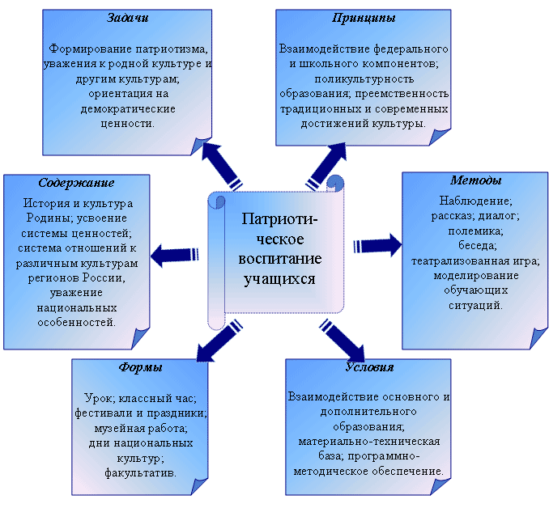

На поведенческом уровне важно подготовить учащихся к взаимодействию с другими людьми, прививать навыки поведения в соответствии с общественными нормами, а также законопослушность.
IV. НАПРАВЛЕНИЯ
Решению поставленных задач призвана способствовать деятельность в следующих направлениях:
- воспитание гражданина и патриота своей Родины через изучение ее правовой и государственной систем, символики, истории гражданской жизни в стране, жизни и деятельности выдающихся личностей;
- организация всестороннего изучения социальных, культурных, психологических особенностей детского возраста, ценностных ориентаций школьников, их интересов и склонностей, создание для этих целей необходимых методик;
- развитие системы дополнительного образования и многообразной внеурочной деятельности, усиление их воспитывающих функций;
- усиление значимости досугового компонента, создание условий для самовыражения детей в системе дополнительного образования и внеурочной деятельности, в художественном и техническом творчестве, клубной и досуговой организованной активности, занятиях спортом;
- оказание содействия родителям в организации обучения детей.
Духовно-нравственное, патриотическое и гражданское воспитание осуществляется на трех уровнях: когнитивном, эмоционально-чувственном, поведенческом.
На когнитивном уровне предполагается сформировать систему экономических, правовых, социологических знаний, понимание собственной роли и места в жизни.
На эмоционально-чувственном уровне необходимо развивать чувство эмоциональной привязанности к Родине.

17.Постановка спектаклей, направленных на патриотическое воспитание учащихся.
V. НАИМЕНОВАНИЕ МЕРОПРИЯТИЙ
- Изучение, обобщение и распространение передового опыта учителей, классных руководителей по духовно-нравственному, гражданскому и патриотическому воспитанию подрастающего поколения.
- Проведение проблемных семинаров с учителями и учащимися.
- Усиление внимания вопросам воинского, трудового героизма народов, населяющих Россию, бессмертных подвигов сверстников в годы Великой Отечественной войны, в «горячих точках» страны.
- Проведение кинолектория «Равнение на Победу», организация и проведение мероприятий, посвященных празднованию дня Победы.
- Организация и проведение конкурсов патриотической песни «Я люблю тебя, Россия», «Когда поют солдаты», «Душа России», «Молодость наших родителей».
- Выставка детского художественного творчества и рисунков «Народная память о защитниках Отечества», «Юный патриот».
- Проведение спортивно-оздоровительных игр и соревнований.
- Формирование научно-информационной и методической базы по вопросам духовно-нравственного, патриотического и гражданского воспитания учащихся для использования в учебно-воспитательном процессе.
- Организация и проведение внешкольных мероприятий, выпусков школьной газеты.
- Организация и проведение семинаров по проблеме сохранения и развития национальной музыки в урочной и внеурочной деятельности.
- Проведение этапа школьной олимпиады по русскому языку и литературе под девизом «За духовное богатство молодого поколения».
- Проведение русских народных праздников «Истоки духовности».
- Разработка сценариев диспутов по духовно-нравственной и гражданско-патриотической тематике для старшеклассников.
- Проведение родительского всеобуча по проблемам воспитания «Духовно-нравственное воспитание детей в современных условиях».
- Разработка и внедрение в образовательный процесс сценариев деловых игр по экологическому, правовому воспитанию, культуре поведения.
18.Проведение школьных предметных недель.
19.Установление и развитие связей с учебными заведениями.

Конечным результатом реализации Программы должны стать положительная динамика роста патриотизма, гражданственности.
VI. ОЖИДАЕМЫЕ РЕЗУЛЬТАТЫ РЕАЛИЗАЦИИ ПРОГРАММЫ
К ожидаемым результатам относятся:
- развитие традиций духовно-нравственного и эстетического воспитания подрастающего поколения;
- создание условий для развития духовной личности;
- поддержка инновационной деятельности педагогического коллектива, оптимизация учебного процесса, создание условий для сохранения и укрепления нравственного и физического здоровья школьников;
- повышение компетентности детей и подростков в области нравственности;
- рост социального оптимизма подрастающего поколения.

Мероприятия по реализации программы «НАШИ ИСТОКИ» (2011--2015 гг.)
№  п./п. | Содержание работы | Исполнитель | Сроки  исполнения
Раздел «Информационно-методическое обеспечение реализации Программы»
 | Создание инициативной группы для организационной и методической поддержки программы «Наши истоки». | Администрация школы | Август 2011
 | Создание Координационного совета по Программе при директоре школы.  Разработка программы «Наши истоки». | Администрация школы | Сентябрь 2011
 | Анализ и обобщение опыта работы гражданского, патриотического и духовно-нравственного воспитания. | Учителя,  Совет старшеклассников, библиотекарь, администрация школы. | Сентябрь 2015
 | Проведение семинаров по патриотическому и духовно-нравственному воспитанию на базе школы. | Администрация школы, педагогический коллектив. | ежегодно
 | Разработка и проведение мероприятий по формированию устойчивых стереотипов здорового образа жизни. | Совет старшеклассников,  учителя физической культуры,  координатор кабинета здоровья, психолог. | В течение всего периода
Раздел «Информационно-просветительская и культурная деятельность»
 | Организация выпуска школьных газет по гражданскому, патриотическому и духовно-нравственному воспитанию. | Администрация школы  Совет старшеклассников. | Один раз в четверть
 | Организация и проведение Дней памяти, православной культуры в школе. | Библиотекарь,  классные руководители,  учителя | Ежегодно
 | Показ видеофильмов. | Кл. руководители | По дополнительному плану
 | Проведение концертов и творческих встреч. | Зам. директора по ВР, старшая вожатая | По дополнительному плану
 | Организация лектория для родителей. | Классные руководители | Один раз в четверть
 | Проведение акций милосердия. | Администрация школы  Ученический актив | По дополнительному плану
 | Проведение научно-практических конференций, с использованием краеведческого материала. | Учителя истории:  Боровкова В.Н.,  Салина Е.А.,  Хохлова Н.В. | Ежегодно
 | Создание презентаций о проведении праздников и тематических мероприятий по патриотической и духовной тематике. | Администрация школы, педагогический коллектив. | В течение всего периода
 | Создание патриотического, правового, и православного отделов в школьной библиотеке. | Библиотекарь Коршакова М.Н. | В течение всего периода
 | Организация экскурсий по культурным центрам Тверской области и России. | Зам. директора по ВР Егорова В.И., кл. рук. | По доп. плану
 | Разработка мероприятий и организация работы по противодействию распространения в среде детей курения, алкоголизма, наркомании, половой распущенности. | Зам. директора по ВР, старшая вожатая, Совет старшеклассников, психолог Шевченко Г.В. | В течение всего периода
 | Систематизация краеведческого материала для использования на уроках и мероприятиях. | Учителя истории | В течение всего периода
 | Деятельность школьного объединения «Гражданин» по профилактике правонарушений и асоциального поведения. | Соц. педагог Зуева С.В. | По плану работы объединения
Раздел «Педагогическое просвещение семьи»
 | Разработка тематики лекций для родителей. | Психолог Шевченко Г.В., библиотекарь | В течение всего периода
 | Формирование библиотечек для родителей. | Психолог Шевченко Г.В., библиотекарь | В течение всего периода
 | Распространение печатного материала для родителей через библиотеку. | Психолог Шевченко Г.В., библиотекарь | В течение всего периода
 | Организация семейных праздников светского и православного календаря, привлечение детей и родителей к их подготовке мероприятий: «Корни моей семьи», «Мой дом». | Администрация школы.  Классные руководители,  учителя православной культуры и Основ религиозных культур и светской этики | Ежегодно
 | Распространение лучшего опыта семейного воспитания в школьной газете, чествование семей. | Администрация школы, кл. рук. | По итогам уч. года
 | Создание детского клуба для детей среднего и младшего возраста «Преображение». | Совет Старшеклассников | 2012-2013 уч. г.
Раздел «Патриотическое, гражданское, духовно- нравственное воспитание и образование»
 | Формирование творческого коллектива по доработке Программы. | Администрация школы | Сентябрь 2011
 | Составление подпрограмм патриотического, гражданского, духовно-нравственного воспитания. | Администрация школы, кл. руководители | Сентябрь 2011
 | Включение в планы работы классных руководителей вопросов по гражданскому, патриотическому, духовно-нравственному воспитанию. | Кл. рук. | При планировании воспит. работы на новый уч. год
 | Продолжить систематическую работу по преподаванию учебных предметов «Православная культура», «Основы религиозных культур и светской этики». | Учителя православной культуры и Основ религиозных культур и светской этики | В течение всего периода
 | Создание банка данных методических разработок по гражданскому, патриотическому и нравственному воспитанию для различных уровней образования. | Кл. рук, педагоги доп. образования, учителя | В течение всего периода
 | Проведение текущих семинаров для работников образования. | Администрация школы, психолог | Два раза в год
 | Проведение заседаний методического объединения и открытых уроков, мероприятий по гражданскому, патриотическому и духовно-нравственному воспитанию для специалистов различных уровней. | Рук-ль кафедры «Воспитания» | 1 раз в год
 | Создание Положения о конкурсе и проведение конкурса на лучшее мероприятие, урок по духовно-нравственному воспитанию, краеведению. | Зам. директора по ВР Егорова В.И., учителя истории | Декабрь 2011
 | Организация и проведение олимпиады «Знаешь ли ты свой край?»  Составление путеводителя по значимым и живописным местам Западнодвинского района. | Учителя истории:  Боровкова В.Н., Салина Е.А.  Зам. директора по ВР, старшая вожатая, учителя. | Апрель 2012
 | Выпуск школьной газеты «Наши  истоки» | Зам.директора по ВР Егорова В.И., зам.директора по ИКТ Иванова С.Н, соц.педагог, Совет старшеклассников | Январь-февраль 2012
Раздел «Социальное служение»
 | Проведение акций милосердия «Чужой беды не бывает» | Кл. руководители, соц. педагог, Совет старшеклассников | По доп. плану
 | Проведение дней милосердия, посвященных Дню пожилого человека | Кл. руководители, педагог доп. образования. | Ежегодно
 | Проведение акции «Наши корни», посвященной памяти предков, передавших нам любовь и уважение к Отечеству | Кл. руководители | Один раз в год
 | Начальные классы для ветеранов - «Они сражались за Родину» | Кл. руководители | Один раз в год
 | Организация посещений на дому ветеранов школы | Совет старшеклассников | Один раз в год
Раздел «Совершенствование подготовки кадров»
 | Проведение ежегодного «круглого стола» на тему «Основные современные проблемы нравственного воспитания» с привлечением методистов УОиОД, работников культуры, духовенства | Администрация школы | Ежегодно, март
 | Разработка и внедрение содержательных учебных курсов для учащихся по патриотической и нравственной направленности. | Зам. директора по ВР | В течение всего периода
 | Проведение методических семинаров по гражданскому, патриотическому и духовно-нравственному воспитанию для учителей и духовенства района. | Администрация школы, учителя православной культуры и Основ религиозных культур и светской этики | Один раз в год
 | Разработка и тиражирование материалов по гражданскому, патриотическому и духовно-нравственному воспитанию и преподаванию учебного предмета «Православная культура» для различных категорий педагогов и специалистов. | Зам. директора по ВР, кл. руководители, библиотекарь | В течение всего периода
 | Проведение регулярных встреч педагогов с работниками правоохранительных органов, духовенством. | Администрация школы | 2 раза в год
 | Организация паломнических поездок для педагогов и детей по святым местам. | Администрация школы | ежегодно

Литература

- Никандров Н.Д. Духовные ценности и воспитание человека// Педагогика.1998.С.3-8.
- В.И.Петрова (и др.)Азбука нравственного взросления: методический материал/ - СПб.: Питер,2007.-304 с.
- Батурина Г.И. Нравственное воспитание школьников на народных традициях: методический материал / Г.И. Батурина, К.Л. Лисова, Г.Ф.Суворова,-М.: Народное образование,2002.-112с.
- Нравственность в современном мире: методический материал/ Сост. О.В.Крючкова, О.А.Хаткевич.-Минск: Красико-принт, 2003.-128с.-(Деятельность классного руководителя)
- ШитяковаН.П. Анализ программ духовно – нравственного воспитания младших школьников: методический материал /Н.П.Шитякова// Начальная школа.-2006.-312.- с.16-21
- Зоберн В., Кравцова М. Здоровье ребёнка духовное и физическое: Пособие для семьи с наставлениями священника и советами детского врача.-М., 2001.- 51 С.
- Основы социальной концепции Русской Православной Церкви.- М.,2001.-127 С.

8. Протоиерей Евгений Шестун . Основные проблемы современной школы.- Самара:
2001. – 51 С.

9. Этика и психология семейной жизни: Хрестоматия для учителя. Часть I.
Остров духовной жизни.- М.: 1997. -127 С ( Библиотека журнала
«воспитание школьников». Вып. 8)

